臺中市立中港高中108學年度第2學期
高中優質化子計畫A-3計畫
『自然探究與實作系列課程』工作坊 會議記錄
執行單位 | 臺中市立中港高中
活動/研習名稱 | 中港三堂課－論證建模
活動/研習日期 | 109年05月14日 時間12：00 至 16：00
活動/研習地點 | 中港高中多功能教室
活動/研習講師 | 后綜高中林文中老師
參與對象 | 自然探究與實作社群成員
參與人數 | 實際參與人數：13人
實  施  成  果 | 活動紀錄：  - 講師進行論證與建模理論說明：  - 常見論證教學模式:TAP、CER論證架構。  - 建模，為傳達結論。以模型來呈現，如：實物模型概念模型數字模型電腦模型。  - 以講師實際授課經驗論談探究與實作課程：  - 以科博館資源融入108課綱教學：環境議題、測量PM2.5、空氣盒子、校園實測。  - 分享探究與實作課程實作經驗：  以下學期社會組每周一節課程來試行，學生利用科學筆記來撰寫上課紀錄，利用Google classroom上傳檔案 。  - 觀摩學生作品(科學筆記本)。  - 課程實行前準備：  - 教學準備:  - 設計教學活動與時間分配  - 教學空間盤點  - 實作設備與材料購置  - 學習單或作業設計  - 每週評量設計與評分規準  - 試行可行性 如:利用高三畢業前幾週試行  - 教師試作  - 師資盤點與協同教學規劃  - 課務安排  - 討論－中港高中的探究與課程案例與可能遭遇問題：  - 蝶豆花與漸層飲料製作：  - 分享本身實作經驗遇到問題，如: 飲料的經費問題、檸檬汁葡萄汁柳橙汁價格較貴。  - 較多定性實驗，較難定量，建議可結合色層分析。  - 認識海砂屋：  - 收集資料數據方式、鐵釘生鏽的定位?  - 芸芸眾生：  - 交通安排考量與線上展示可行性評估、探究學習單設計  - 危機重重與如何面對變化：  - 資料與統計數據取得分析、軟硬體設備提供
辦理活動照片

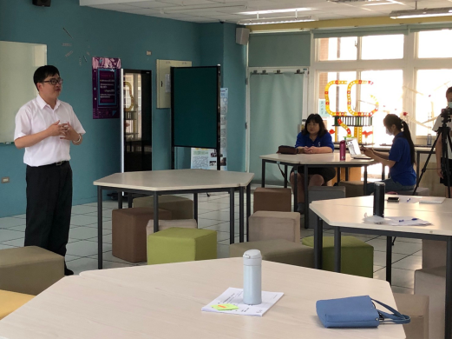 |  | 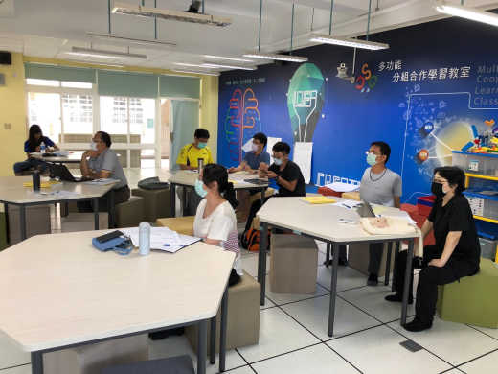
楊偉兆祕書致詞 |  | 社群教師專心聆聽
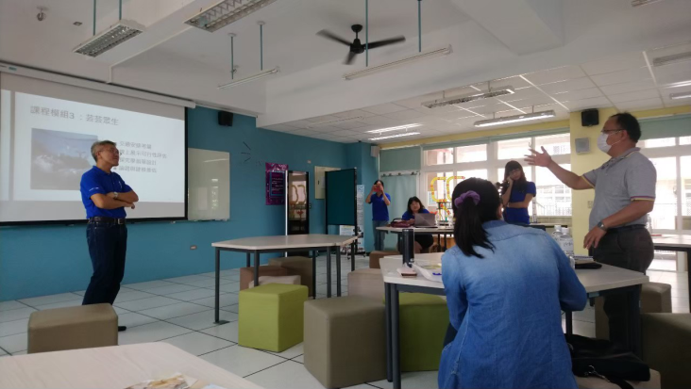 |  | 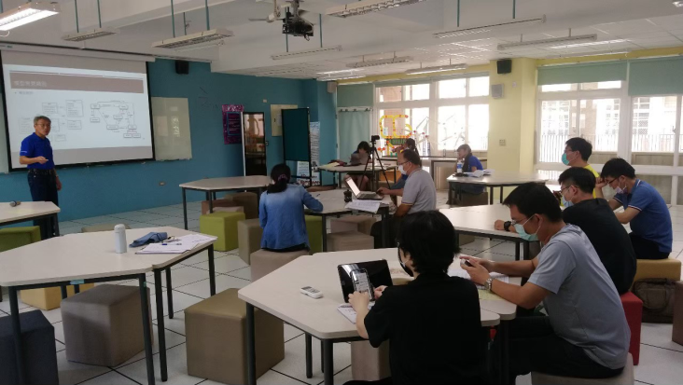
與會老師提出問題 |  | 講師說明研習內容
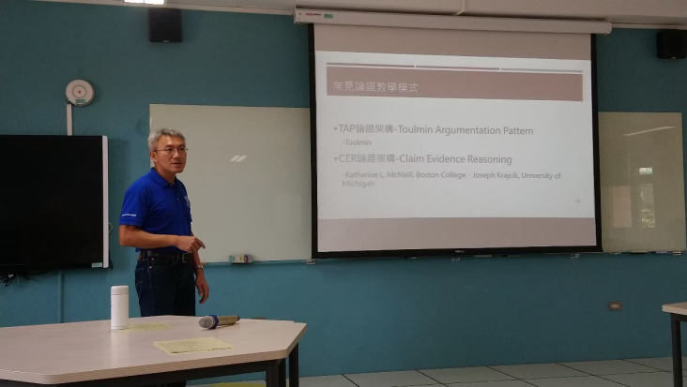 |  | 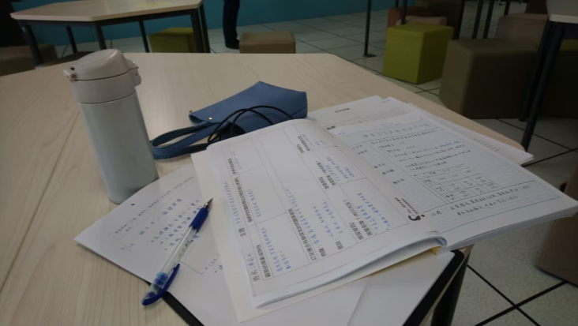
講師說明論證教學模式 |  | 講師授課經驗分享－科學筆記本

